Organizado por el Ayuntamiento de Las Rozas y Mercado de Diseño,

Las Rozas acoge Summer Edition, el mayor evento de diseño emergente de Madrid

- Arte, moda, foodtrucks, talleres infantiles y música se unen en este insuperable evento
- Taburete, Danza Invisible y La Guardia serán algunos de los grupos que asistirán a este evento que guardará todas las medidas sanitarias

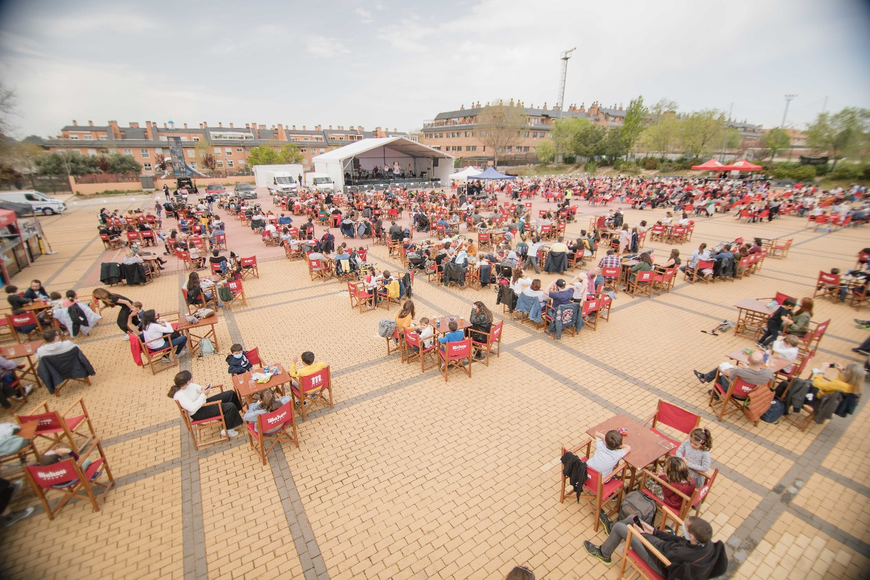

Madrid, 11 de junio de 2021. Summer Edition vuelve a Las Rozas con una nueva edición que se celebrará los días 25,26 y 27 de junio. Este evento, organizado por Mercado de Diseño y el Ayuntamiento de Las Rozas, permitirá a todos sus asistentes volver a disfrutar de la cultura, el ocio y el diseño de forma segura.
Durante un fin de semana completo, el recinto ferial de Las Rozas contará con más de 100 stands de arte e ilustración, moda, accesorios y piezas únicas de artistas nacionales. Además, se podrá encontrar una gran variedad de oferta gastronómica de todos los países y piezas delicatesen como galletas, aceites especiales, o productos típicos de alguna comunidad.
Actividades para todas las edades
Este evento contará, también, con grupos musicales y dj’s de renombre como Taburete, Danza Invisible o La Guardia, que actuarán en la amplia terraza exterior habilitada para poder respetar todas las medidas de seguridad frente a la covid.
Con el objetivo de fomentar la creatividad de los más pequeños, durante el sábado y domingo, se van a celebrar numerosos talleres y actividades infantiles: scrapbooking, conciertos infantiles, magia, globoflexia, manualidades…
El objetivo de esta iniciativa es apoyar a los artistas y diseñadores nacionales y fomentar la creatividad y el comercio local.
CONSULTA LA AGENDA
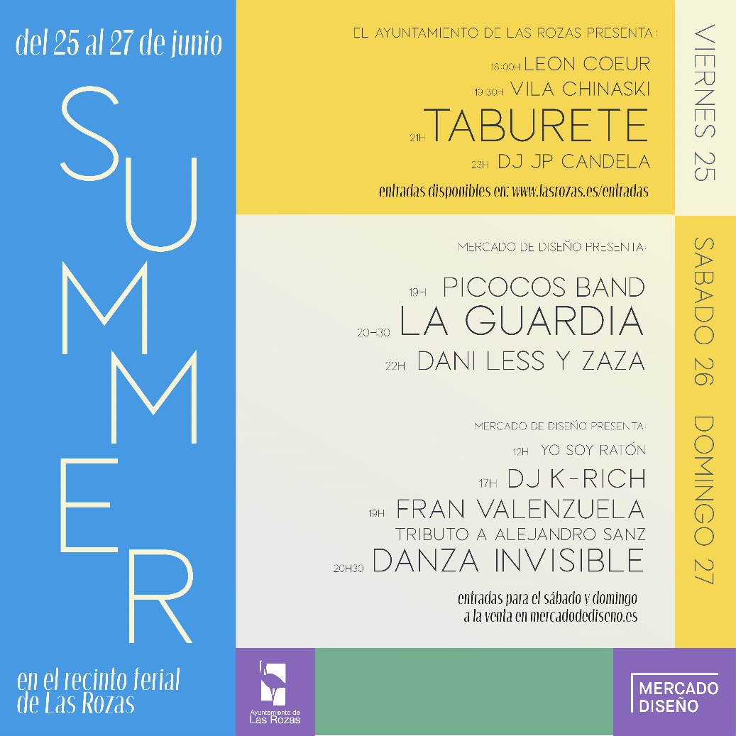
Sobre Mercado de Diseño
Mercado de Diseño, fundado en octubre de 2013, es actualmente uno de los markets de diseño emergente más grande y variado de España. Con más de 50 ediciones a sus espaldas, es también uno de los encuentros con diseño contemporáneo más reconocidos de Europa, con mayor número de eventos realizados y con mayor superficie expositiva. Ha conseguido la gran aceptación de miles de diseñadores y visitantes edición tras edición gracias a su atractiva fórmula de reunir el ocio, la creatividad y el diseño en un solo lugar, permitiendo a cada visitante disfrutar de un ambiente único y valorar el arte a través de propuestas disruptivas del mundo del diseño. Durante todo este tiempo han pasado por Mercado de Diseño más de 4.000 firmas y diseñadores, y más de 1.200.000 asistentes.

